Условие:

Составить программы, каждая из которых выводит на экран ваши Фамилию и Имя n+5 раз ( n =5).

**Program** Zadacha1_2;

**Var** n,i:integer; f:string;

**Begin**

writeln('Введите номер'); readln(n); writeln('Введите ФИО'); readln(f);

i:=1;

**while** (n+5)>=i **do begin**

writeln(f); inc(i);

**end**;

**end**.

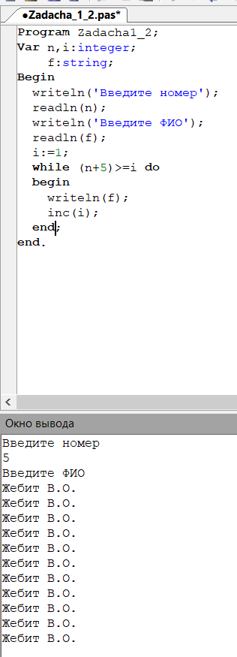

Условие:

Вычислить значение функции на отрезке

Ко всем способам разрабатываем блок-схемы.

Составить программу вычисления значений функции F ( X ) на отрезке [A , B] в точках

X i = A + iH, где H – шаг , A-начало отрезка, B-конец отрезка . Указания

Результаты решения задачи представить в виде таблицы. Предусмотреть рассмотрение случаев, когда значение функции нельзя вычислить( функция не определена). К каждому варианту разработать блок-схему.

**Program Zadacha2;**

**const A=-2; B=8; H=1;**

**Var f,x:real;**

**Begin x:=A;**

**While x<=B do begin**

**f:=((2*x+(sqrt(6*x))+sin(x))/x);**

**If x<=0 then**

**writeln('Функция не определена')**

**else writeln(f:1:3);**

**x:=x+H;**

**end;**

**end.**

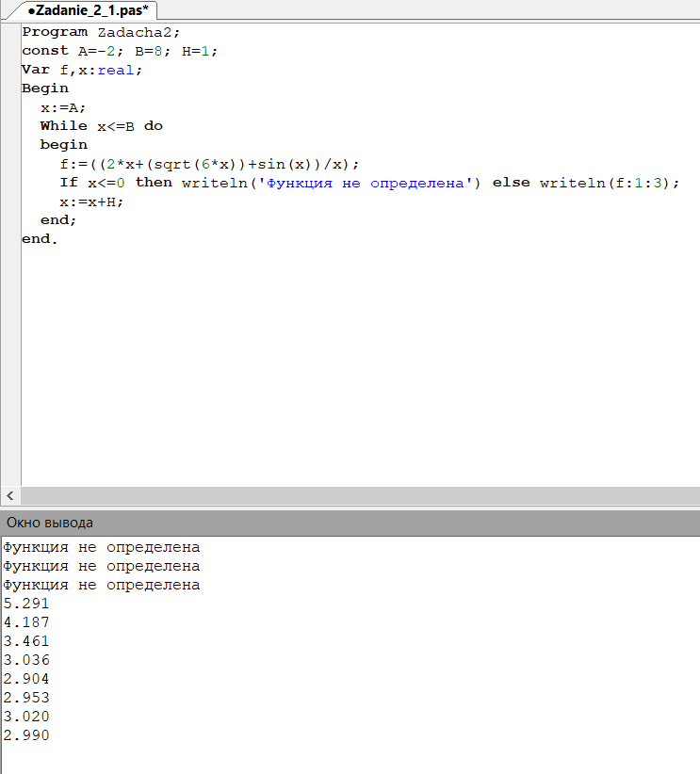

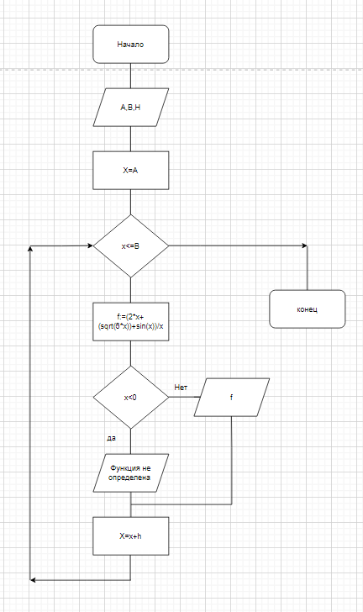

Условие

Вывести на экран таблицу значений функции y(x)=x*2+ $\sqrt{х+5}$ при изменении аргумента от -10 до 10 с шагом 0.5.

**program f1;**

**uses crt;**

**var x,y,a,b,dx:real;**

**Begin**

**Clrscr;**

**Write(’Введите начальное значение аргумента:’);readln(a);**

**Write(’Введите конечное значение аргумента:’);readln(b);**

**Write(’Введите шаг табулирования:’);readln(dx);**

**Writeln(’-------------------------’:20);**

**Writeln(’x’:9’ | ’:4,’ y’:4); {шапка таблицы}**

**Writeln(’-------------------------’:20);**

**X:=a;**

**While (x<=b) do**

**Begin**

**If (5-x)<0 then Writeln(’ x:10:3,’ | функция не определена’:22)**

**Else**

**Begin**

**Y:=x*2+sqrt(5-x);**

**Writeln(x:10:3,’ | ’,y:7:3);**

**End;**

**X:=x+dx;**

**End;**

**Writeln(’-------------------------’:20);readln;**

**End.**

